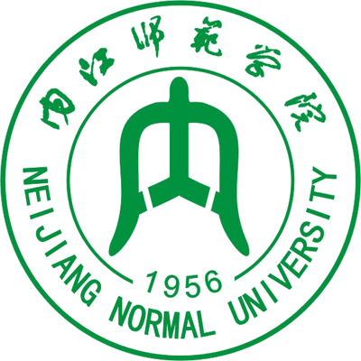
“国培计划（2013）”中西部项目—四川省农村中小骨
干教师置换脱产研修项目内江师范学院小学语文班
培训简报
承办：内江师范学院 2013年7月31日 第1期

开班典礼
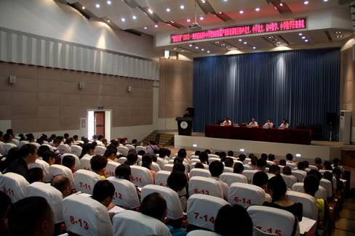
7月27日上午，2013年“国培计划”培训初中语文、小学语文、初中数学、小学数学四个项目在学术报告厅举行开班仪式。省教育厅师范处处长李曦出席典礼并讲话。副校长黄辉、文新学院院长邓国军、数信学院院长彭家寅及省内参训教师共计200余人参加了典礼。仪式由教务处处长吴开腾主持。
开班典礼现场

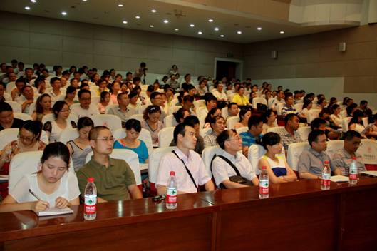
典礼上，副校长黄辉代表学校向各位领导和全体参培教师表示了热烈欢迎。黄校长首先向各位学员简要介绍了我校办学历史、条件以及人才培养方面所取得的成果。随后他指出，国培项目在我校开办，也必将推进我校基础教育改革研究和人才培养模式改革的进一步发展；学校也将全力为各位学员营造良好的生活环境与学习氛围，希望各位学员在培训期间能学有所思，学有所悟，学有所获。

省教厅师范处处长李曦在讲话中对近年来全省教育有关情况及“国培计划”实施三年来所取得的成效作了说明。他指出，近年来我省教育事业虽已取得长足发展，上了一个新台阶，但仍存在许多问题，如当前教师队伍整体素质有待提高，教育机制有待完善，农村教育吸引力有待提升等。李处长针对今年“国培计划”的新变化对全体教师提出了希望，希望学员们珍惜机会努力提升自己，增强责任感、紧迫感，迅速转变角色。加强学员之间、学员与培训教师之间、学员与培训机构之间的交流，不断反思总结，提炼成果，积累开发特色资源，回到岗位后将培训成果进行展示与传播，提升“国培计划”效应。
学员聆听讲话

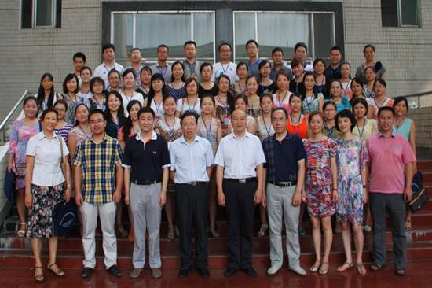
同时，李曦处长还对承办项目的学校及相关院系提出了几点希望和要求：首先，改进培训服务水平，重视培训文化研究发展；其次，改进培训内容，提高针对性，针对教师需求，突出主题；第三，改进培训方式，改变以讲授为主的方式，增加实践环节；第四，改进培训管理，厉行节约；第五，加强培训监测和评估；最后，把参培教师情况及时反馈给当地教育局及学校，为今后培训和师范生培养提供参考依据。
学员代表与领导合影

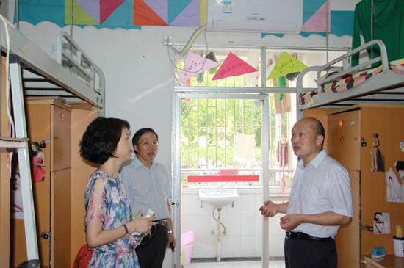
随后，学员代表周道荣代表全体教师做出承诺：在培训期间严格要求自己，拓宽视野，不断提升教学和专业水平，努力做到学有所成，圆满完成培训任务。
最后，教务处处长吴开腾在总结发言中强调，希望学员们能在短时间内“快转变”， 认真参与测评，提高自身理论水平，并且要在学习过程中不断比较、总结、收获，培养终生学习习惯。
开班典礼结束后，李曦处长还深入学员寝室了解了学员住宿情况。
李曦处长了解学员住宿情况

图说国培
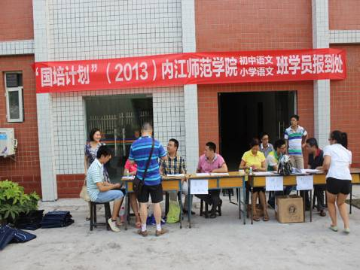
“国培计划”是在《纲要》颁布后国家启动的第一个大规模、高层次、高要求的教师培训工程，具有示范引领、“雪中送炭”、促进改革的重大意义和价值，充分体现了国家对中西部地区农村教育的关注和对教师的关心。对于在教育教学一线辛勤工作的教师来说，也是一次难得的学习机会和荣誉。
据悉，本次培训分别设小学班和初中班，共有来自南充、自贡、资阳等地区的100名语文教师参与，其中小学和初中语文教师各50名。自7月27日上午开始，学员们便直接参与到培训项目中，完成历时2个半月的培训课程。
欢迎来自四面八方的学员朋友

专家寄语

内江师范学院文新学院院长，邓国军教授（博士后）：
锦上添花容易做，雪中送炭却很难。
掌握《易经》的基本道理来调整我们的心态，我们的卦象都是我们自己画出来的。
重庆市树人小学校长，杨志渭（名师）：
天下只有一条金科玉律——天下没有一条金科玉律。
自在不成人，成人不自在。
做人要付上力量，不偷懒，做到“种竹交加翠，栽桃烂漫红。”
成都高新区西芯小学校长，陈曦（特级教师）：
别把抱怨当成习惯，别把悔恨视为当然。
提不出问题就是最大的问题，只会答问，仅能达到“青出于蓝而止于蓝”；主动提问，就能达到“青出于蓝而胜于蓝”。

名家讲坛

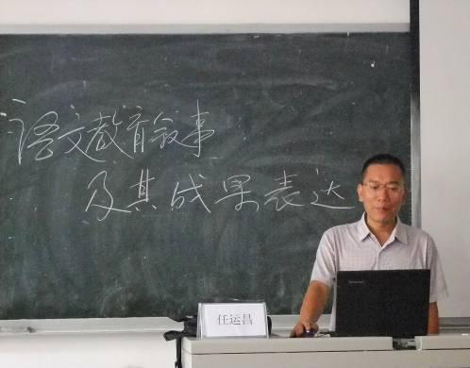
【专家简介】 任运昌：重庆市有突出贡献的中青年专家、重庆市高校中青年骨干教师、教育部“国培计划”专家库人选、重庆市教师教育专家资源库专家、中国教育学会学校文化研究会教育策划专家重庆市教育学会教育评价研究会副秘书长。

7月29日上午，五教南305，任运昌教授为参培小学班全体学员带来了一场别开生面的专题讲座：小学义务教育叙事研究与表达。
任教授上课中
讲座伊始，任教授简明扼要的指出：“所谓的叙事就是讲故事，对于小学生这一特殊群体，在语文教学过程中尤其应该通过故事来吸引学生。”并通过朗读摘取《教育的快乐》散文中的一小片段，引出教育叙事的概念：记录教育生活得与失、教学过程中发现的新方法。任教授指出《论语》就是采用叙事的方法记录孔子日常教学生活的一部百科全书，一部《论语》何以治天下，就是因为这部书中囊括治理天下最基本的方法。
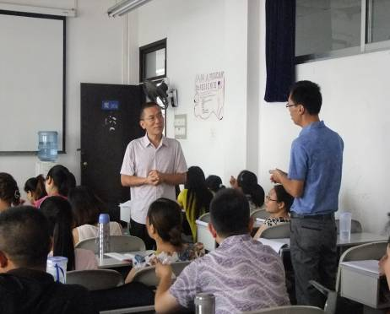
接着任教授讲述一则带有寓言性的《渔夫的故事》，由此向学员提出一个问题，如何对待学生在学习生活中出现的缺点？他指出有些老师对处理学生缺点时往往以偏概全，把一个小错误无限放大，到最后在老师眼里全是学生的缺点，由此忽略学生在其他方面的优点。几位学员纷纷发表对这个问题的看法和解决措施，思想的碰撞带来了灵感的触发。
任教授与学员交流
“叙事研究是用讲故事来表达对教育的理解”引用华南师大刘良华教授对叙事研究的解释，由此任教授指出写教育叙事的方法诀窍是：一是写小片段，即生活中的得失、书报中有帮助的内容、学生提问不能解决或解答巧妙的问题；二是写培训心得，记录专家教授讲课中出现的特别的词、句，并通过发散思维注入自己的理解。
截止上午11点30左右，本次讲座圆满结束。

互动探究
2013年7月31日，根据项目培训安排，小学语文班开展了一次别开生面的学习反思讨论。讨论由文新学院副院长刘云生教授主持。在刘院长的引导下，学员们把到内江师院学习五天以来的心得体会，感悟感受进行梳理，纷纷上台与学员们分享。
乐山邹晓洪：
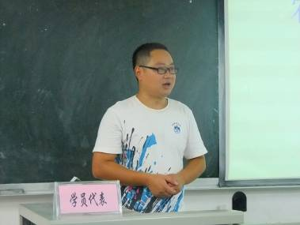
邹老师把自己在一次公开课上出现的一处 “硬伤”（刘云生教授点评）——误解“山阴道”暴露出来，结合这几天的学习和讨论，谈了自己的感受：作为一个语文老师，一定要好好地去体味语言，只有对文本有了全盘的，深入地解读，教师才能更好地去引导学生去感悟语言的魅力。
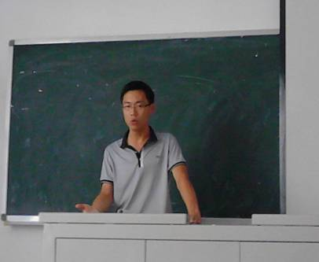
南充周道荣：
周老师跟大家分享了他们学校最近课改实践的成果：变教案和学生作业为“导学案”，一堂课的教学目标，除了教师要清楚外，学生也要十分明确。课程开始前学生根据导学案自主学习，第二天在课堂上讨论解决，最后教师引导学生完成课程。
资阳申勇：
申老师给大家分享了自己的教育故事：留守班级的教育心得。
乐至熊玉萍：
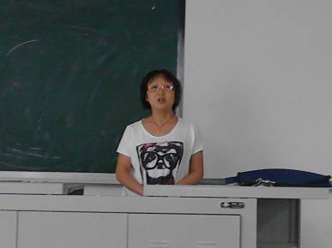
熊老师谈道：听了任老师的关于教育叙事的讲座，我发现在几年前我就在做这个事情，当时我就把自己在教学中所想所得写下来，今天听了讲座，更加坚定了我写下去的信心和决心。熊老师还通过自己的教学实例，结合罗良建老师的关于“儿童视野下的小学语文教学讲座”，谈到：小学高年级也可以上得有“情趣”。
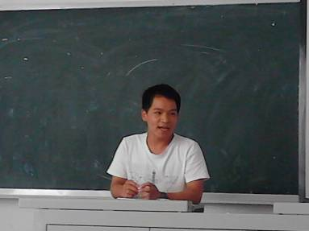
乐山凌顺金：
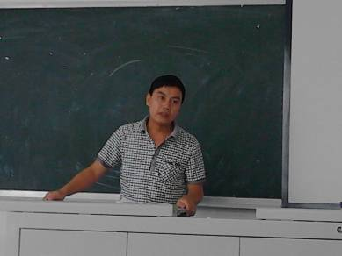
凌老师一上台很谦虚地说道，自己参加工作才一年多，要学习的还有很多，参加这次培训收获非常大。同时，他还提出一个困惑，“农村的家长们不重视孩子学习”这种现象，导致家庭教育的缺失，给教育教学带来了很大的困难，如何去解决呢？
南充赵卫东老师：
参加了这么几天的培训，收获很大，接下来最重要的事情就是要把学习所得消化，为我所用，在培训结束后，更要根据本校的教育实情和人文素养进行合理有效地运用，以达到学以致用的目的。
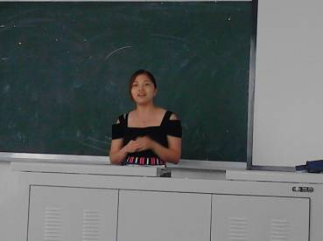
安岳何雪莲：
何老师结合罗良建老师的讲座，分享了自己教学的一个案例，谈了自己的感悟，“教育要做到尊重，教育即生活”，“作为一个教师，要尽量去发现每个学生的长处，发现他们身上的闪光点，让每一个孩子都有自己发展的空间”。
资阳蒋玲：
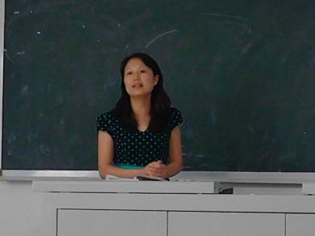
蒋老师谈到，听了李斌老师的讲座，我深深地感到，教师确实需要一颗童心，一双童眼。蒋老师还谈到，她在平时也是这样做的：我喜欢给孩子们范读，但范读之前，一定要孩子们把自己平时教给他们的读书方法教自己一遍，这对孩子们既是鼓励，又是尊重，更是还原自己的一颗童心。平时我在作业设计上，还给孩子们设计一个个作业超市，让孩子们感觉做作业时也有自主权，让他们自由选择，好像商场购物一样，这也是我的一颗童心所致。
近三个小时的讨论很快地就过去了，老师们似乎还意犹未尽。最后，刘教授鼓励老师们把自己在培训学习中的收获体会写下来，仔细琢磨，收益定会颇丰。

听课感悟
生命旅伴
——听陈曦教授讲座有感
（资阳市安岳县东方红小学 刘子微）
进入教室之前，我一直在脑海中一遍又一遍地勾勒着今天下午将为我们讲课专家的模样：是精神神矍铄的老者，满脸智慧？是温文尔雅的中年教授，风趣幽默？是……
走进教室，讲台上却站着一位身着黑底白花连衣裙的中年女子，脸上带着恬静温柔的笑容，鼻梁上架一副白框眼镜，更增添了几份文气。
我带着万般景仰的心情期待着今天的讲座。不想，上课伊始，大屏幕上首先出现的是这样一段文字：
陈曦，四川仪陇人。四川省特级教师，国家级骨干教师，全国百佳语文教师，香港苗圃支教行动讲师团成员。中学高级教师，高新区教研室语文教研员，成都高新区西芯小学校长兼党支部书记。
从教以来，始终追求“上善若水”的诗意人生 、“润物无声”的教育情怀，形成了“诗情对话”的教学风格。
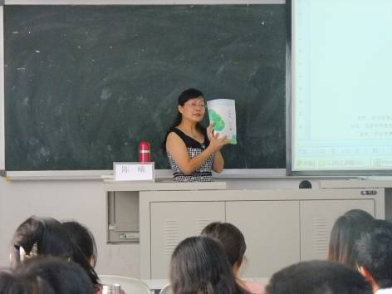
当时心下迷惑，为自己歌功颂德、让我们顶礼膜拜吗?只感觉那些头衔闪着灿烂的光辉在陈教授的头上闪啊闪，令我辈瞬间小如蝼蚁匍匐在地惭愧万般，只想高呼女皇万岁万岁万万岁了。
“请老师们看看这段文字的几种颜色，它们便代表了我的成长与人生。”
陈曦老师讲课中
听到这段话，我一下子震惊了，“陈曦，四川仪陇人。”是绿色，绿色是生命的颜色。陈老师是想表达她从来都没有忘记过自己作为一名普通教师的本色吗？“四川省特级教师，国家级骨干教师”，红色，是她的成就与荣誉。后面一大段的成果全是纯净的蓝，说明在她的心里，虽然自己有那么高的成就，被冠以了那么多的荣誉，可一直是纯净，平静的。正是这种平静，才能让她始终站在教育第一线，培育出桃李天下。我心里激动不已，立马觉得她不再是站在高处的女神，她离我们那么近，只是一名平凡的教师，我们触手可及。我不觉为自己刚才肤浅而羞愧。
果然，陈老师便以这几种颜色为引子，娓娓道来自己由草根教师华丽变身的经历。在讲述期间，其妙语连珠，时而如高山流水般激情四溢；时而似涓涓细流般平和沉静。情感自然而亲切，不时与我们的心灵碰撞出激情的火花，迎得一阵又一阵掌声。在轻松愉快的倾听中，我们不仅学到了如何在教学上疑、思、导、学等专业技能，最重要的是她用女人独有的细腻与爱心让我们明白关注孩子、尊重孩子、走近孩子的方法，她将自己从教以来的各种宝贵的经验与感受毫无保留地分享于我们，毫无造作与花枪，让我们如醍醐灌顶，茅塞顿开。在陈老师这堂课中，我自觉自己的志向与思想都得到了一次升华。越听越感慨：做女子，且当如此。
人生之路上，如果能时常偶遇这些良师益友，何愁路漫漫？
是这次学习的机会，让我们搭上了这列生命列车，在上面得以遇见这一个一个优秀的教师。他们褪去光环，以一个旅伴的身份坐在我们身边，用聪慧之手拂去我们旅途中的仆仆风尘，还我们一双明亮的教育之眼，谈笑间，为我们拭净一颗鲜红的师者之心，指引我们重新认识到教育的方法与目的，少了许多彷徨与犹豫。
此刻，陈教授那感性温柔的祝福还在耳边回响：
我下车后，和我同行的旅客都还能记得我，想念我，我将感到快慰。
献给你，我生命列车上的同行者，
祝你旅途愉快！

本期培训提要

7月27日下午，内江师范学院文新学院邓国军教授为学员作专题报告：儒、道思想与语文老师的人文素养。
7月28日上午，重庆树人小学校校长杨志渭名师与学员进行案例分析交流：师德小学语文老师专业成长。
7月28日下午，内江师院文新学院梁明玉副教授与学员互助讨论：农村小学语文老师专业成长之路。
7月29日上午，重庆第二师范学院任运昌教授与学员进行案例分析交流：小学义务教育叙事研究与表达。
7月29日下午，成都名师、特级教师文莉校长的名师团队与学员一起讨论：我对小学教师专业标准的认识；并观摩了王佳老师的一堂优质课：《雨铃铛》。
7月30日上午，特级教师、重庆名师李斌为学员作专题讲座：儿童视野下的汉字教育。
7月30日下午，成都高新区实验小学陈曦特级教师与学员漫谈：从“疑思导学”到“三主”创新。
7月31日上午，特级教师罗良建与学员进行案例分析交流：浅谈儿童视野下的小学语文教学。
7月31日下午，内江师范学院文新学院刘云生教授与学员一起反思讨论：怎样在小学语文教学中体现儿童视野。

学员心声
梦在前方 路在脚下
（乐山市峨边县街小学 雷国容）
屈指一数，参加“国培计划（2013）中西部项目——四川省农村中小学教师置换脱产研修项目内江师院小语班的学习已经五天了。回想五天来的学习与生活，点点滴滴，历历在目。
敬：五天，我们结识了十多位教授、专家、名师。每堂课伊始，主持老师都会一一向我们介绍他们的“头衔、光环”，这些无不让我对他们肃然起敬，甚至是敬畏，也让我们品味到了他们一路走来的背后的艰辛。
静：自第一天来到这里，老师们都会自我、互相安慰——既来之则安之。五天过去了，我们有多少学员真正做到了呢？至少我没有。相比之下，内江气温比乐山等地还要高，所以好多老师们都感觉不适；加之假期里，老师们离开家乡，离别家人，又有谁不想念？可学习机会来之不易，我们总得想办法“静”下来啊！只有“心静才能自然凉”，“宁静才能致远”。
净：专家、教授、名师声情并茂的讲座、报告无疑是对我们心灵的净化。不仅提高了我们的自身理论素质，更指引了我们的教育教学方向，我们感谢国培提供了这样的学习研修机会。
“梦在前方，路在脚下”。“一辈子做教师，一辈子学做教师”。一百天，说长不长，说短不短，对于我们这群由学生走上教师之路又由教师走上“学生” 的“学生”来说， 是一次磨砺，它将让我“舍弃”与家人、朋友聚会、游玩的时间，“舍弃”自己假期的休息时间，在这个乐园里，吸取更多的精华，选择“适合”自己的、“适合”学生的教育教学方法，指引我今后的教学工作。我坚信，只要心中有梦，脚下就会有路！

记录成长
我的国培日记
（资阳市乐至县回澜镇吴元鑫小学 熊玉萍）
今天，又是高强度的学习。下午，由内江师院文新学院院长刘云生教授组织我们进行反思讨论，要求我们谈谈这几天的学习收获，以及怎样小学语文教学中体现儿童视野。
首先，刘教授让班长、班支部书记上去发了言，接着，体育委员也去进行了交流。我也做了简单的准备，然后开始为要不要上去交流纠结。后来横下一条心，权当去练一次脸皮（因为我的心理素质并不好，就当去锻炼一次吧）。于是走上讲台，结合自己感兴趣的东西和自己的成长经历和大家分享了一下这几天学习的收获。我从教育叙事、识字教学以及儿童视野下的语文教学的情趣性三个方面，结合自身经历给说了一大堆：几年前就写过的教育随笔原来就是教授所说的教育叙事呢，现在可以给它冠以新的名称——教育叙事了；汉字的字理是非常有趣的，汉字文化是十分可爱的，我居然从来没有告诉过学生，这是很大的遗憾；至于教学情趣，让我想起我执教的一堂六年级复习课，我用童话的方式让孩子们了解各种修辞手法的特点，再引入竞争机制，让学生整节课都兴趣盎然。但遗憾的是，我没有进行更多的尝试。整个讲话的过程中，我不知道自己把语言组织成了什么样，拉拉碴碴地说了一大堆，也不知道我的同学听起来会不会吃力。不过，就在这个发言中，我的确达到了自己的目的，让自己又接受了一次锻炼。
总体说来，学习是非常辛苦的，但通过这几天的学习，让我对自己的职业和业余爱好——童话写作有了更深刻的认识和理解，因此也是值得的。

讨论探究
打开“汉字教育”那扇窗
（资阳市乐至县宝林镇中心小学 蒋玲）
今天，倾听了李斌老师的讲座。他文质彬彬的气质和满腹小学汉字教育的策略，深深敲击着每位学员的心灵。
是呀，我们小学语文教师就要拥有一颗童心，一双童眼，才能读懂孩子的心，让孩子们快乐学汉字。特别是李老师带来“册”字的教学案例，让我们豁然开朗。教者首先让孩子们观看古书：把两边卷起来的竹简，这就是“册”字的左右两部分，中间是用线连起来的，这条线就是“册”字中间的横；之后又顺手拿出教科书，散开书页，再次让学生从生活中感受“册”字的形，孩子们很快就记住了“册”字，也知道古时候的书是写在竹子上的。多好的汉字教学策略，既浸润了传统文化，又让教学回归生活。
这不得不让我重新审视自己的教学：只让学生枯燥的记忆汉字的音、形、义，至于怎样让他们有效的学习，我根本没站在儿童的角度去深究，为何不把我们老祖先的灿烂文化与汉字教学联系起来呢？为何不把识字教学与孩子们的生活实践联系起来呢？是李老师敲醒了我们，给我们轻轻打开了“汉字教育”那扇窗……
（编辑：马彪）

